“Мониторинг орнитофауны юго-восточной части г. Майкопа”
Автор тезисов: Тлюняева М.А, ФГБОУ ВО “АГУ” г.Майкоп
Научный руководитель: Еднич Е.М, старший преподаватель кафедры физиологии человека и животных.
Актуальность: В республике Адыгея обитает 275 видов птиц [3]. В условиях климатических изменений происходит преобразование экологических взаимодействий орнитофауны. В связи с этим изменяется соотношение видового состава экосистем. Поэтому мониторинг видового состава и численности фоновых видов на урбанизированных территориях является актуальным.
Мониторинг видового состава и численности птиц позволяет оценить состояние экосистемы, изучить последствия климатических и антропогенных изменений.
Целью работы являлись мониторинговые исследования орнитофауны юго-восточной части города Майкопа. Для достижения цели использовали маршрутный метод количественного учета птиц [2], были обследованы 8 биотопов: дворовая территория, аллея, родник, берег реки и приречный лес, берег реки, преддворовая территория, берег озера, лес в юго-восточных окрестностях г. Майкопа, оценку видового разнообразия проводили с помощью индекса биоразнообразия Животовского, по формуле: µ = (∑(√p_{i})² [1]. Взаимосвязь биорзанообразия орнитофауны биотопов выявлена с помощью коэффициента линейной корреляции Пирсона [1]. Связь сильная при значения коэффициента – 0,7 и более, средняя при значениях 0,3 – 0,7, слабая – меньше 0,3.
Первый биотоп представлен дворовой территорией жилого комплекса на окраине района Восход, второй – зелёные насаждения возле трассы по ул. Шоссейной, третий включает в себя территорию частных домов на пересечении Минерального переулка и ул. Тенистой, четвёртый биотоп – берег реки Белой и приречный лес ул. Тенистой, пятый – берег реки и приречный лес ул. Мостовой в посёлке Грозный. Шестой биотоп представляет собой преддворовые территории многоквартирных домов в кольце улиц Шоссейной, Крайней и Батарейной, седьмой – берег озера по ул. Михайлова, восьмой – лес на территории ДНТ Машиностроитель (рис.). 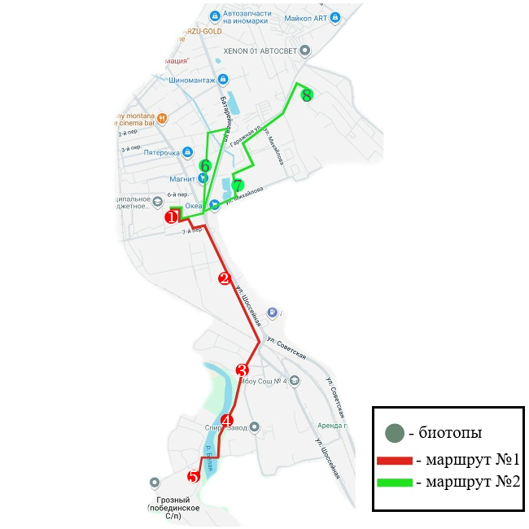

Рисунок 1. Карта постоянного маршрута юго-восточной части г. Майкопа
По результатам исследования выяснено, что видовой состав орнитофауны юго-восточной части г. Майкопа представлен 30 видами, входящими в 18 семейств, 7 отрядов. Так, как биотопы различаются набором условий для существования птиц, нами был использован индекс видового разнообразия Животовского, который показывающий степень однородности состава орнитофауны, учитывающий частоту встречаемости различных видов. Наиболее сильная положительная связь выявлена между составом и численностью орнитофауны биотопов 2, 3 (аллея, родник) и 4 (берег реки и приречный лес); биотопами 6, 7 (преддворовая территория, берег озера) и 8 (лес). Для биотопа 1 (дворовая территория) характерна отрицательная связь слабая с биотопами 4 (берег реки и приречный лес), 5 (берег реки), 6 (преддворовая территория), 7 (берег озера), 8 (лес) и средняя с биотопами 2 (аллея) и 3 (родник).(табл.)

 | Биотоп1 | Биотоп2 | Биотоп3 | Биотоп4 | Биотоп5 | Биотоп6 | Биотоп7 | Биотоп8
Биотоп1 | 1
Биотоп2 | -0,3807 | 1
Биотоп3 | -0,5451 | 0,9305 | 1
Биотоп4 | -0,0612 | 0,767585 | 0,722665 | 1
Биотоп5 | -0,2144 | 0,473801 | 0,424351 | 0,436981 | 1
Биотоп6 | -0,2348 | 0,568965 | 0,693461 | 0,558182 | 0,003329 | 1
Биотоп7 | -0,2232 | 0,554927 | 0,683068 | 0,572295 | 0,007286 | 0,99908 | 1
Биотоп8 | -0,1863 | 0,597133 | 0,652145 | 0,358322 | 0,108997 | 0,895738 | 0,880417 | 1

Список используемой литературы:
- Городничев Р.М., Пестрякова Л.А., Ушницкая Л.А., Левина С.Н., Давыдова П.В. Методы экологических исследований. Основы статистической обработки данных. Якутск, 2019 г.
- Новиков Т.А. Полевые исследования экологии наземных позвоночных животных. Изд.”Советская наука”, 1949 г.
- Шебзухова Э.А. Систематика позвоночных животных республики Адыгея ( класс птицы). Майкоп, 2019 г.

